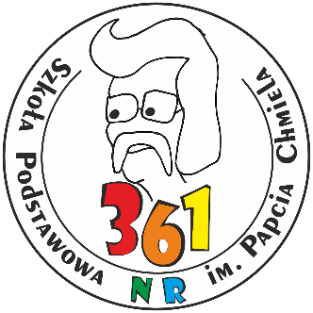

WYPRAWKA PIERWSZOKLASISTY

Zeszvtv:
- 2 zeszyty - 16 kartkowe w 3 linię,
- 2 zeszyty - 16 kartkowe w kratkę,
- zeszyt do nut (pięciolinia),
- zeszyt do religii,
- zeszyt A4 w kratkę (do języka angielskiego). WwosJonv piórnik:
- 4 cienkopisy (czerwony, zielony, niebieski, czamy),
- 2 dhigopisy niebieskie ścieralne,
- 2 gumki do ścierania (dobrze ścierające),
- 2 ołówki (proszę sprawdzić czy łatwo się temperują i nie łamią),
- temperówka,
- 2 kleje w sztyfcie,
- kredki ołówkowe,
- nożyczki,
- linijka 20 cm.
Pozostałe przvborv:
- pastele tłuste,
- flamastry,
- blok rysunkowy i techniczny biały A4, (każdy x2)
- blok rysunkowy i technicmy kolorowy A4, (każdy x2)
- blok techniczny biały i kolorowy A3 (każdy x2)
- plastelina,
- farby plakatowe,
- farby akwarelowe,
- 3 pędzelki różnej grubości,
- kubeczek do wody/farb,
- podkladka na ławkę podczas malowania farbami,
- bibuła karbowana zestaw różnych kolorów,
- teczka papierowa z gumką x3,
- ryza (500szt.) papieru białego ksero,
- 3 kostki do gry.

Stróİ na zaiwia wvchowania firvczneeo w worku podpisanym imieniem i nazwiskiem:
- spodenki oraz leginsy lub dresy
- koszulka jednobarwna z krótkim rękawem,
- obuwie sportowe na jasnej, antypoślizgowej podeszwie.

UWAGA!!!
Zeszyty i wszystkie szkolne przybory proszę podpisać imieniem i nazwiskiem.

